
Curso Superior de Tecnologia em Manufatura Avançada |  |  | Disciplina: Sistemas Automatizados II
Nome: Fiama Dias |  |  | R.A.: 1261282323012
Nome: Guilherme Corsi |  |  | R.A.: 1261282323001
Nome: José Ferreira Araújo |  |  | R.A.: 1261282323037
Nome: :Mariana Santiago |  |  | R.A.: 1261282223014
Nome: Matheus Souza |  |  | R.A.: 1261282323019
Nome: Thiago Henrique |  |  | R.A.: 1261282323005
Avaliação: P2 | 5.º Semestre | Período: Noite | Prof.(a): Ivan
Data: 19/11/2025 | Nota de Teoria: | Nota de Prática: | Visto dos Alunos (após devolutiva):
- Dispositivo de Marcação de Peças: Elabore um programa, em Linguagem Ladder e desenhe a disposição dos componentes no CLP, para gerenciar o funcionamento de um dispositivo de marcação de peças, onde ao acionar o botão B1 (liga) e estando o sensor S1 acionado, ou seja, detectando peça para a marcação, o Cilindro B irá avançar e ficará na posição de avanço por 3,2 segundos. Decorrido o tempo o Cilindro B irá recuar e ao chegar na posição inicial, o Cilindro A será acionado, indo para sua posição de avanço onde fará a remoção da peça que foi marcada na linha de produção. Ao chegar na posição de avanço, o Cilindro A permanecerá nesta posição por 1,4 segundos e em seguida recuando para sua posição inicial, onde deverá ser temporizado para a acomodação da próxima peça um tempo de 2 segundos. O ciclo irá se repetir automaticamente no caso de haver uma nova peça na posição de marcação (S1 acionado). No caso de não haver peças o dispositivo será desligado. Em qualquer momento do processo se o botão B0 (desliga) for acionado, os dois Cilindros deverão retornar para sua posição de recuo ou inicial.

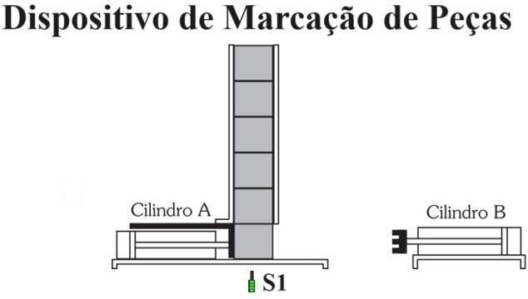

Ladder:

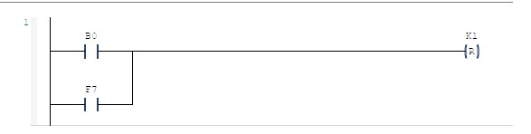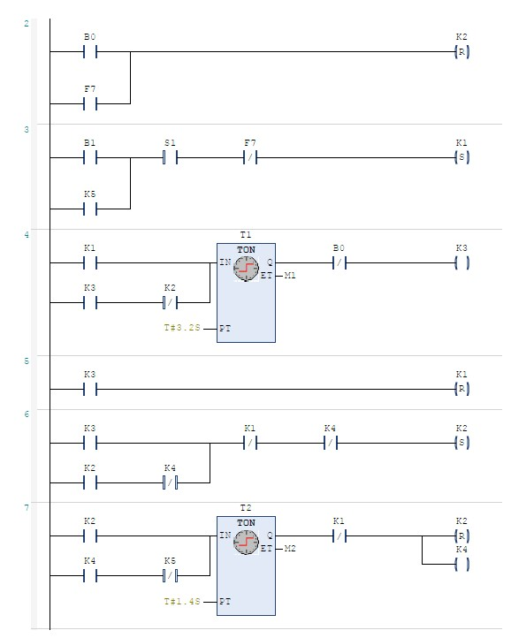

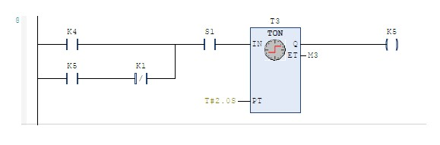
Visuliação:
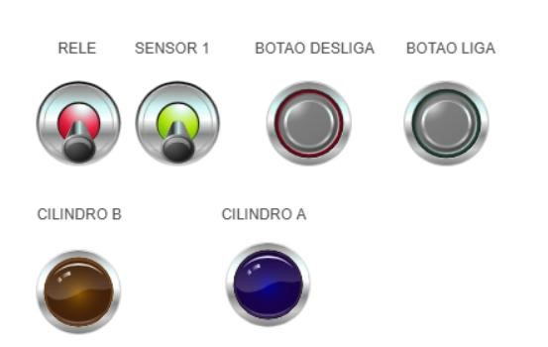

Descritivo:
O ciclo inicia quando o botão B1 é pressionado e o sensor S1 detecta uma peça. Primeiro, o cilindro B avança, permanece na posição por 3,2 segundos e depois recua. Em seguida, o cilindro A avança, permanece por 1,4 segundos e também recua. Após isso, um temporizador de 2 segundos permite que o sistema prepare o próximo ciclo, repetindo automaticamente sempre que houver nova peça detectada pelo sensor S1. Se não houver peça, o sistema para. A qualquer momento, se o botão B0 ou o relé F7 for acionado, ambos os cilindros retornam imediatamente para a posição inicial.

- Máquina Carimbadora: Elabore um programa, em Linguagem Ladder e desenhe a disposição dos componentes no CLP, desenhe o circuito Eletropneumático, para realizar a
operação da máquina carimbadora de caixas, descrita a seguir:
- O sistema deve ser comandado à distância pelo operador.
- Um sensor detectará a altura das caixas na esteira principal.
- As caixas menores (25 unidades) deverão prosseguir pela esteira principal, enquanto as caixas maiores (75 unidades) deverão ser carimbadas e desviadas para a esteira secundária.
- A produção diária deverá ser de no máximo 100 caixas menores.
- Após ativada, a esteira secundária, esta deverá permanecer ligada por 13 segundos e desligada após este tempo.

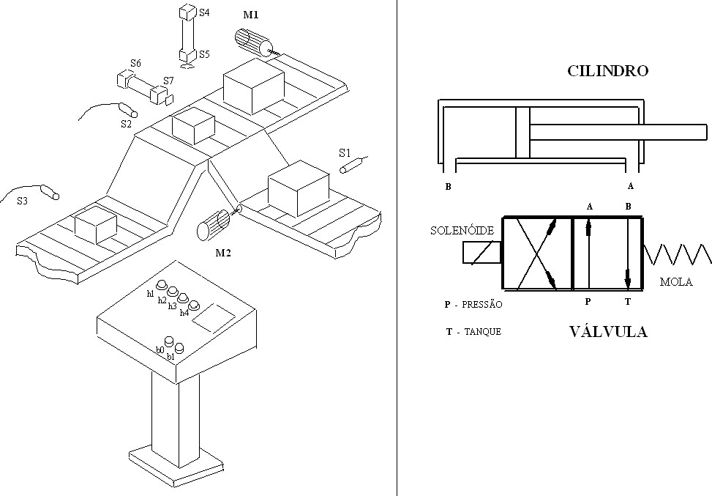

Entradas
B0 - Botão Desliga B1 - Botão Liga | S1 - Sensor de Caixa na Esteira 2 |  | S2 - Sensor de Caixa Grande
S3 - Sensor de Caixa Pequena | S4 e S5 – Sensores do Cilindro 1 (Carimbador) |  | S6 e S7 – Sensores do  Cilindro 2 (desvio de  esteira)
Saídas
H1 e H2 – Motores 1 e 2 Ligados | H3 - Emergência no Processo de  Produção |  | H4 – Produção Atingida (fim da produção)
V1 - Válvula Solenoide do Cilindro 1 |  | V2 - Válvula Solenoide do Cilindro 2
M1 – Motor Esteira 1 |  | M2 – Motor Esteira 2

Ladder:
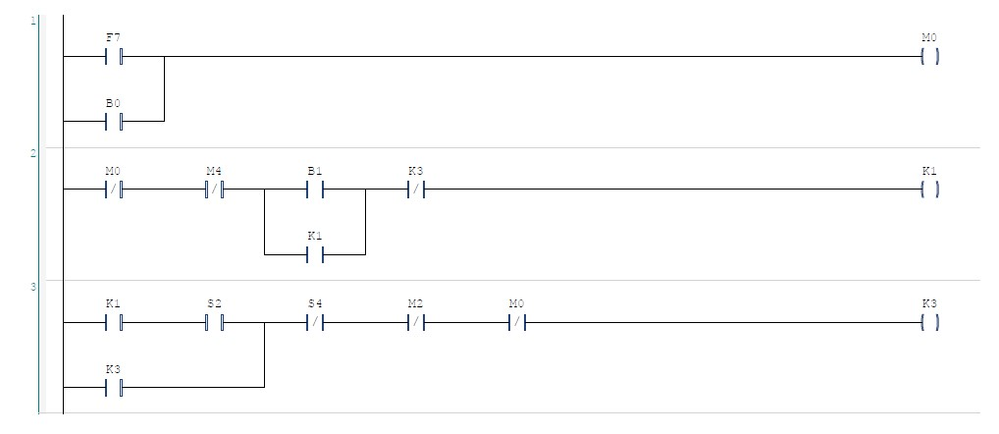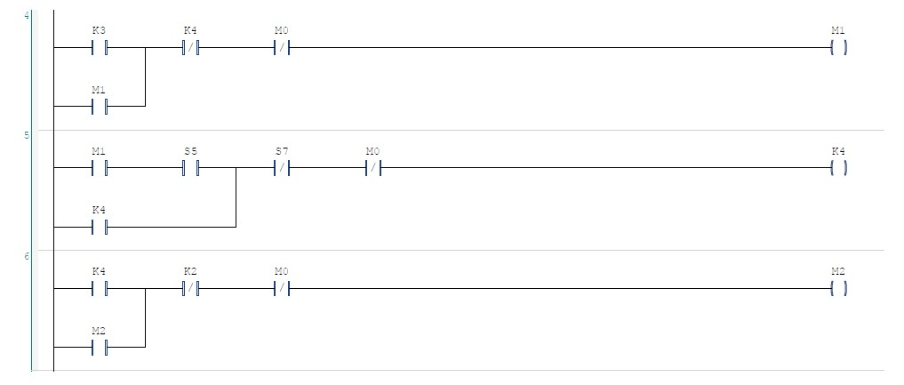
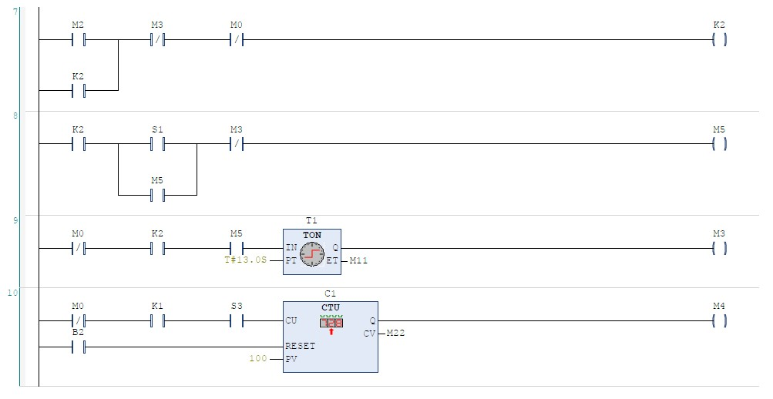
Circuito de comandos:
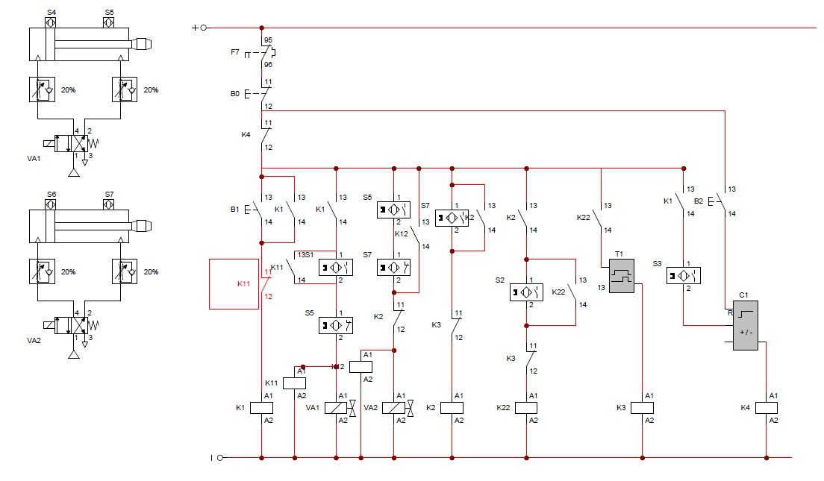
Descritivo: O processo começa ao pressionar o botão B1, que liga o motor da esteira principal enquanto o limite de produção de caixas pequenas ainda não foi atingido. Quando o sensor S2 identifica uma caixa grande, o cilindro de carimbo avança para marcar a caixa e depois retorna. Em seguida, o sistema aciona a esteira secundária para desviar o fluxo, desde que não esteja bloqueada. As caixas pequenas são contadas pelo sensor S3, e ao atingir 100 unidades, o sistema desliga automaticamente a esteira principal até que o contador seja zerado pelo botão B2. No desvio, quando uma caixa é detectada na esteira secundária, um temporizador garante 13 segundos de transporte antes de desligar essa esteira. Além disso, o sistema possui uma segurança que interrompe imediatamente todas as saídas caso o botão B0 ou o relé F7 seja acionado.
3.) Aceleração Rotórica com Reversão: Elabore um programa, em Linguagem Ladder e desenhe a disposição dos componentes no CLP, para realizar uma partida de um Motor Trifásico com Rotor Bobinado e Comutação dos Resistores por Botões com Reversão com limite de 10 partidas independente do sentido em que o motor tenha sido ligado e um botão específico de reset da contagem das partidas.
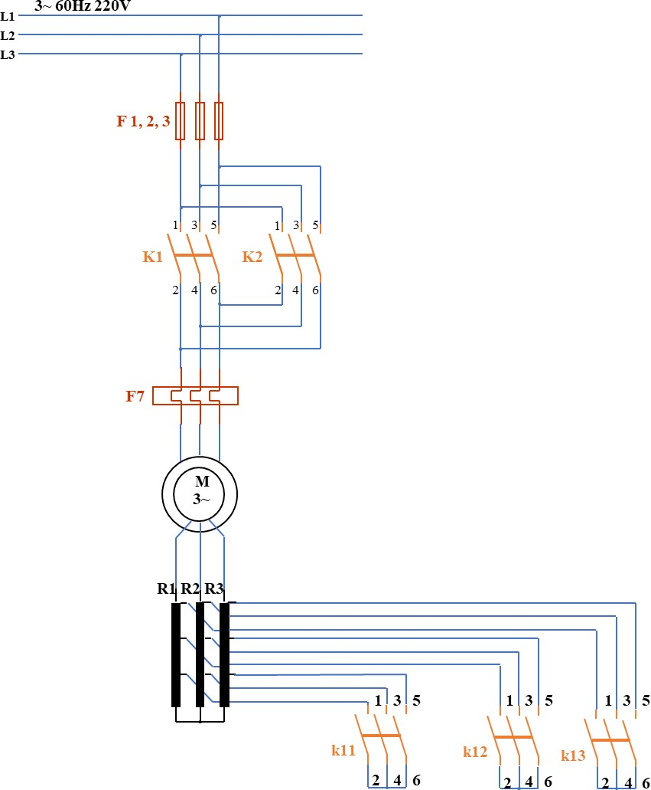

Ladder:

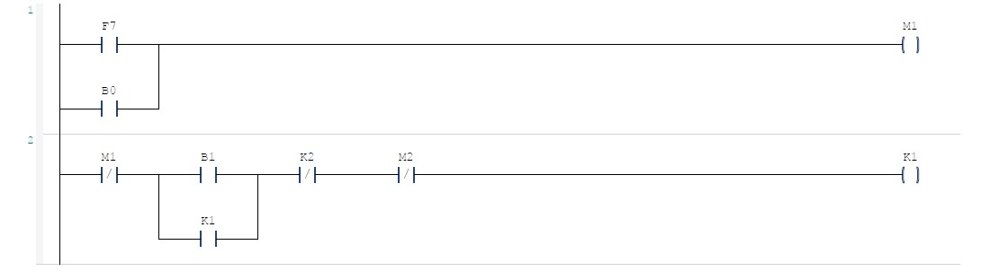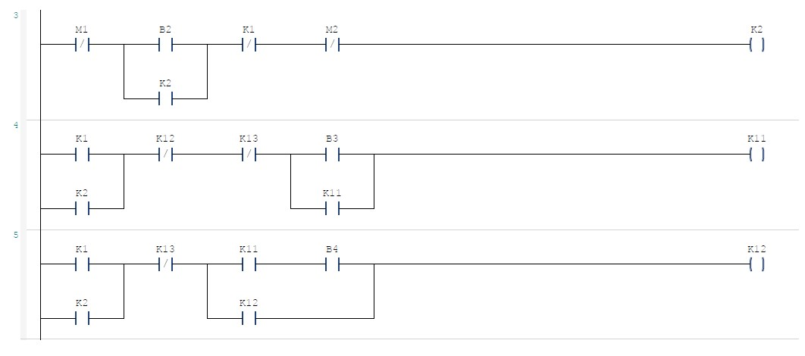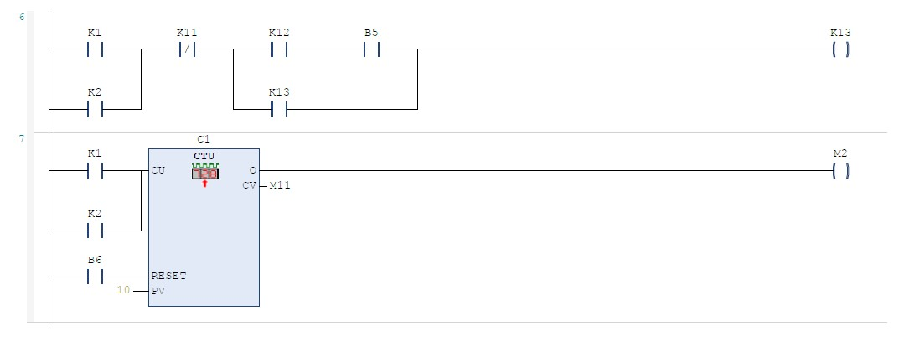

Visualização:
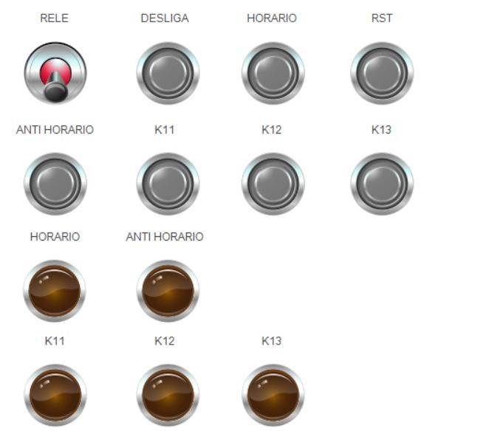

Descritivo:

O sistema de controla a partida de um motor trifásico nos sentidos horário (K1) ou antihorário (K2) através dos botões B1 ou B2, com intertravamento entre os contatores. A aceleração é realizada pela comutação sequencial dos resistores nos estágios K11, K12 e K13, acionados por botões dedicados (B3, B4, B5), garantindo a ordem correta dos estágios. O sistema monitora o número de partidas com o Contador C1, que tem um limite de 10. Ao atingir esse limite, a memória M2 é ativada, bloqueando novas partidas (K1 e K2 não podem ser ligados) até que o contador seja zerado pelo botão B6 (RESET). O funcionamento é condicionado à memória de segurança (M1 ou M0) que é desativada por B0 ou F7.

4.) Furadeira Industrial: Elabore o programa em Linguagem Ladder para a furadeira, representada na figura a seguir, na qual a peça é colocada manualmente. Acionando o botão start e a peça estando na posição correta presa na morsa (sensor S3 atuado), a válvula solenoide Y3 (cilindro A) fixa a peça na mesa, ligando a furadeira (Motor). Após 5 segundos a válvula solenoide Y1 avança o cilindro B até o ponto desejado para a furação (sensor S2). O tempo de furação deverá ser de 8s. Após este tempo, a válvula Y2 é acionada retornando o cilindro B e desligando a furadeira. Ao ser acionado o sensor S1 no recuo do cilindro B deve-se desligar a válvula Y3 para recuar o cilindro A e soltar a peça, que é retirada manualmente. Em qualquer momento que for acionado o botão de emergência deve desligar a furadeira, recuar o cilindro B e ao ser acionado o sensor S1 no recuo do cilindro B recua- se o cilindro A.
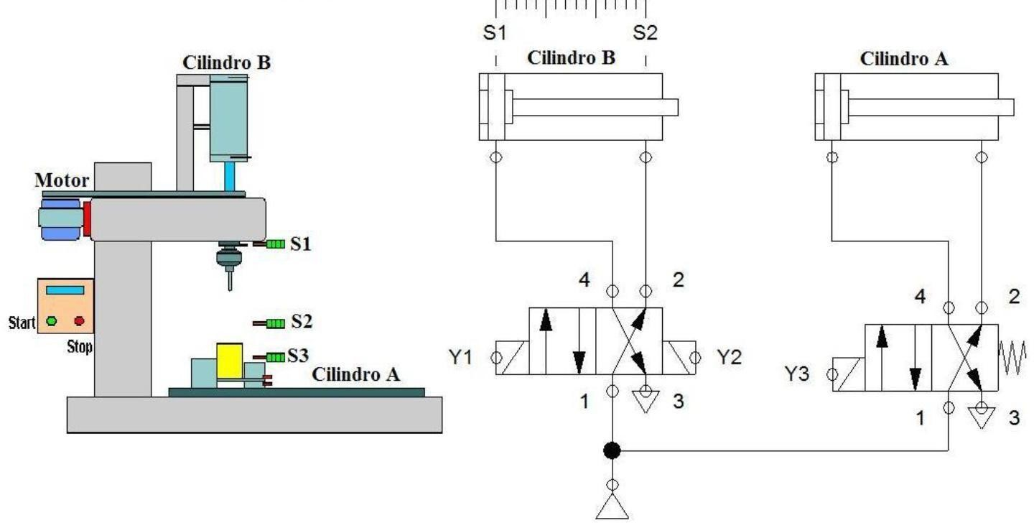

Ladder:

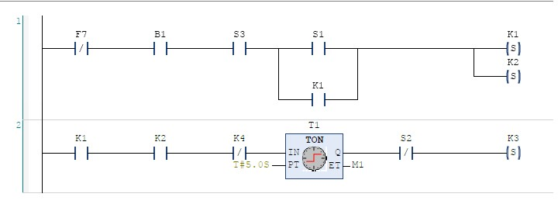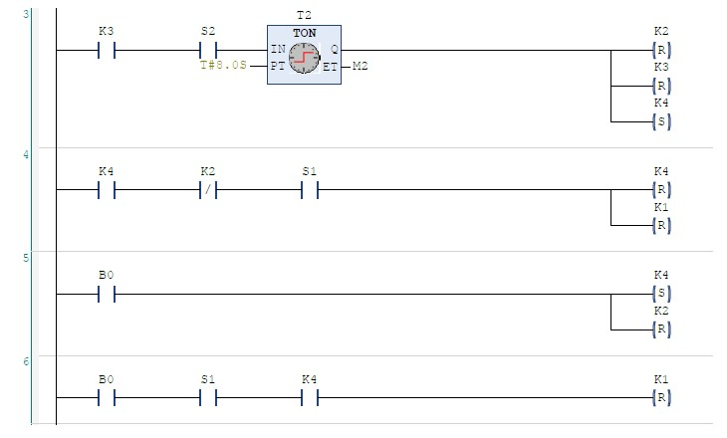

Circuito de Comando:
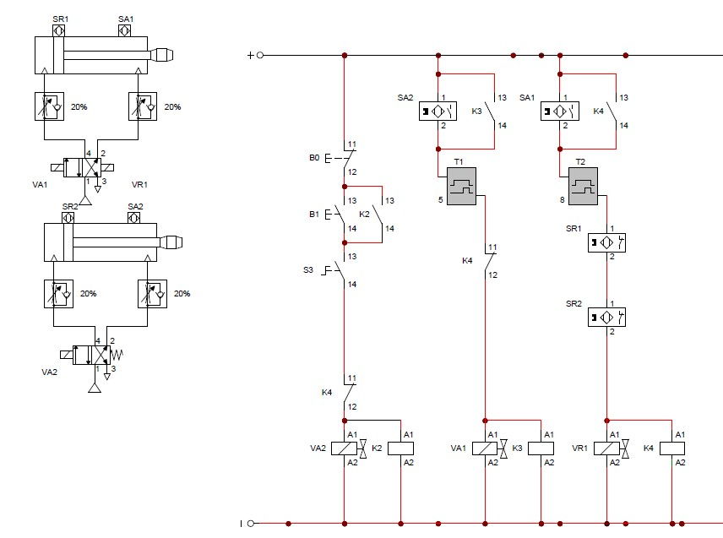
Descrição:

O ciclo sequencial se inicia automaticamente quando o botão B1 (liga) é acionado, o sensor de peça S3 está ativo e o sensor de posição superior S1 está ativo. Nessas condições, o sistema seta o contato K1 (Cilindro A avança) para fixar a peça na bancada e, simultaneamente, seta K2 (liga o Motor da furadeira). Uma vez que K1 está ligado (peça fixada), o Temporizador T1 (TON) é acionado por 5,0 segundos, garantindo o tempo de fixação. Após o término da temporização de T1, a bobina K3 (Cilindro B avança) é setada, iniciando o movimento de descida da furadeira para a furação, o que só ocorre se o sensor de posição superior da furadeira S2 estiver ativo. Estando K3 ativado (furação), o Temporizador T2 (TON) é acionado por 8,0 segundos, tempo destinado à execução da furação. Concluída a furação, a sequência de recuo é iniciada com o reset de K2 (Motor desliga), reset de K3 (Cilindro B recua), e o set da memória de retorno K4. Finalmente, K4 ativada, com o motor K2 desligado e o sensor S1 ativo, reseta K4 e reseta K1 (Cilindro A recua), liberando a peça e retornando o sistema à condição de repouso para o próximo ciclo. Em caso de emergência, o botão B0 (desliga) e F7 (rele) desliga o motor e força o recuo do Cilindro B (reset de K2 e K3), garantindo também o recuo do Cilindro A (reset de K1).

5.) Circuito Sequencial: Elabore o programa em Linguagem Ladder para que o circuito eletropneumático, a seguir, funcione:
- Altere o circuito para que no final do curso do sensor S6 os cilindros mantenham-se na posição de avanço por 5 segundos e só após este tempo o cilindro B recue e depois de mais 2 segundos o cilindro A recue;
- Coloque o circuito do item para funcionar de modo repetitivo (cíclico) limitando o número de repetições em 10 repetições a partir do momento em que se aciona o botão liga B1;
- Refaça a Lógica de Controle do circuito eletropneumático para que ele funcione sem o uso dos sensores S2, S3, S5 e S6. Utilize temporizadores para efetuar as funções necessárias.

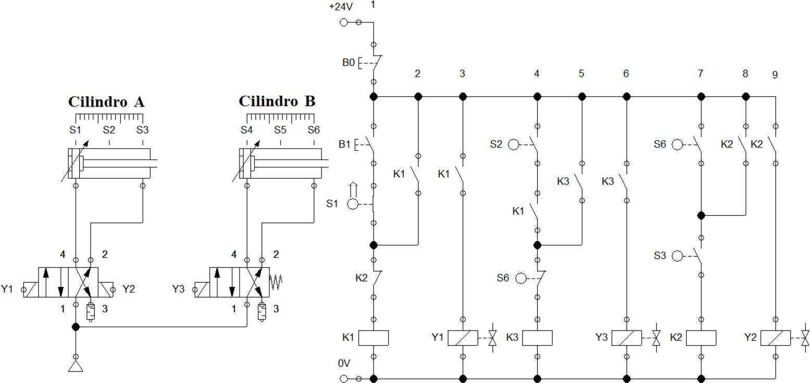

A) Ladder:

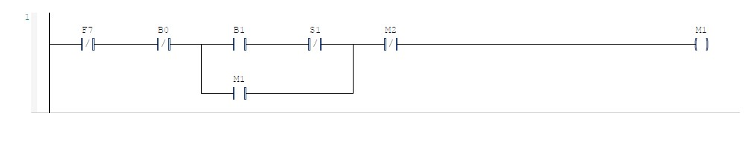
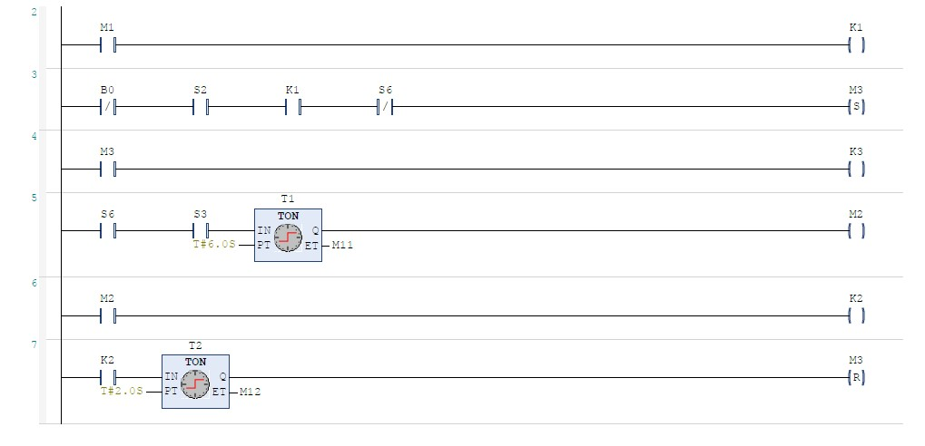
Circuito de comandos:
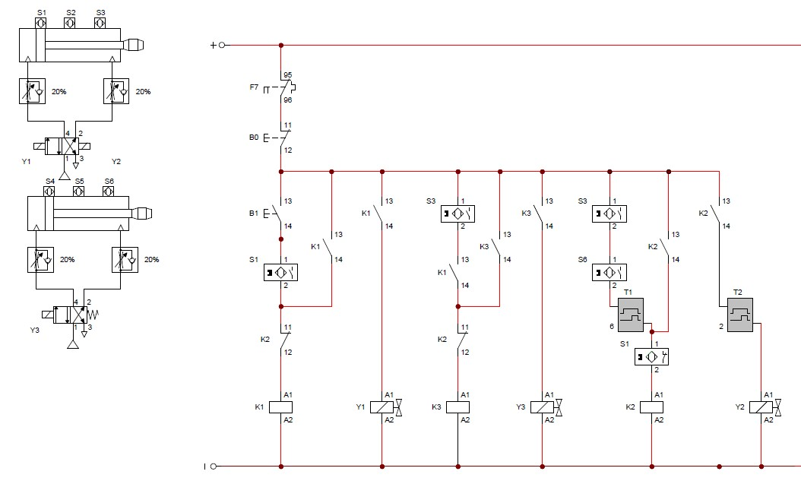
Descrição:

Quando aciona o botão B1 (Liga), a Memória M2 é ativada em seguida, exigindo M1 e o sensor S1 ativos. O contator K1. Com K1 ligado, a ativação do sensor S3 inicia a primeira temporização pelo Temporizador T1 por 2,0 segundos. Ao final de T1, M3 é ligada e, juntamente com K1, aciona o contator K3. O acionamento de K3 usa um intertravamento para desligar K1, completando a comutação. K3 ativado dispara o Temporizador T2 por 5,0 segundos. No término de T2, a Memória M4 é ligada, atuando como o ponto final do ciclo, responsável por resetar K3 e as memórias M1, M2 e M3, desligando o sistema e exigindo um novo acionamento de B1. O botão B0 ou o desarme de F7 desliga a M1, parando imediatamente o sistema e resetando K3, M2, M3 e M4.

B)
Ladder:
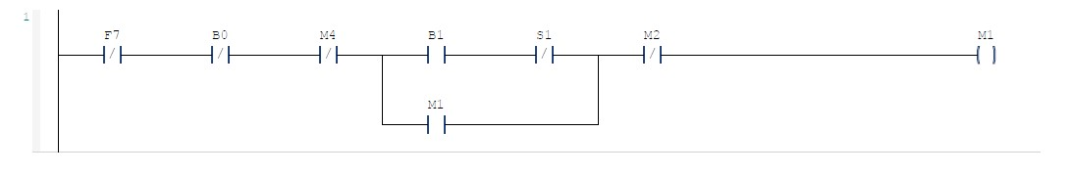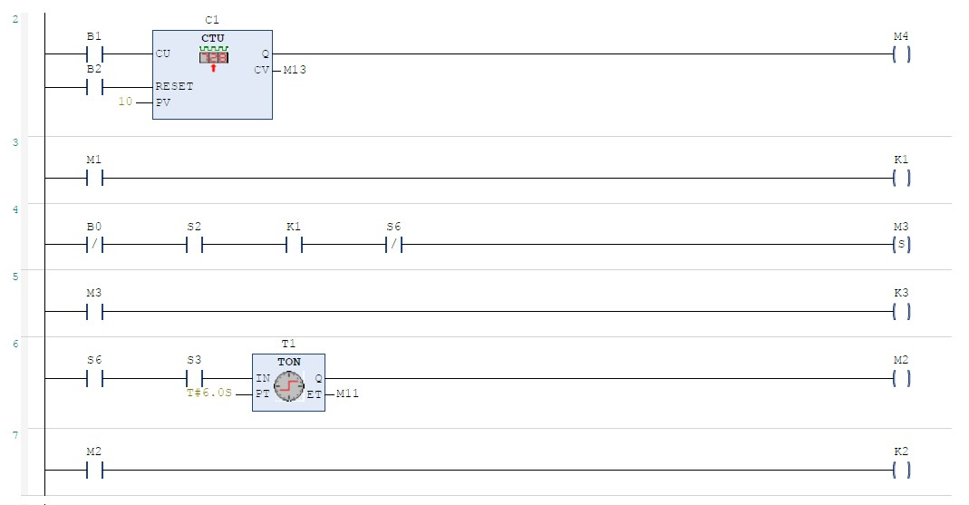

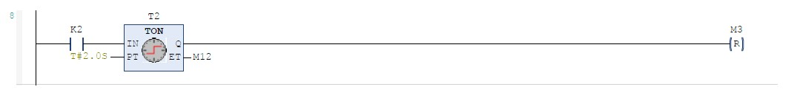
Circuito de comando:
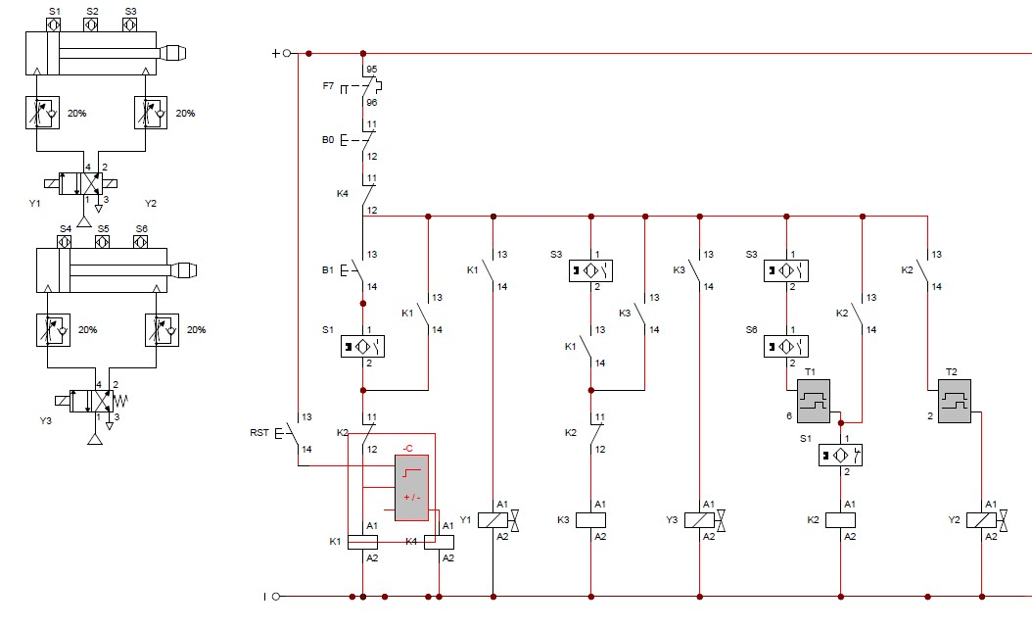
Descritivo:

O ciclo é iniciado pelo botão B1 (Liga), a Memória M2 é ativada se M1 e o sensor S1 estiverem ativos. O contator principal K1 é acionado (e mantido por selo), com K1 ligado, a ativação do sensor S3 inicia a primeira etapa de temporização pelo Temporizador T1 (TON) por 2,0 segundos. Após o término de T1, a Memória M3 é ligada, que, por sua vez, aciona o contator K3. O acionamento de K3 usa um contato normalmente fechado em série com K1, desligando-o
imediatamente e completando a comutação para a segunda etapa. Com K3 ligado, o Temporizador T2 (TON) é acionado por 5,0 segundos, definindo a duração da segunda etapa. Ao final de T2, a Memória M4 é ligada, indicando o fim do ciclo. M4 é então responsável por realizar o reset de K3 e das memórias M1, M2 e M3, desligando o sistema por completo e exigindo um novo acionamento de B1 para reiniciar. A parada de emergência é imediata ao acionar o botão B0 (Desliga) ou o desarme de F7 desliga a M1 e força o reset de K3 e das memórias auxiliares M2, M3 e M4, paralisando o ciclo de forma segura.

C) Ladder:

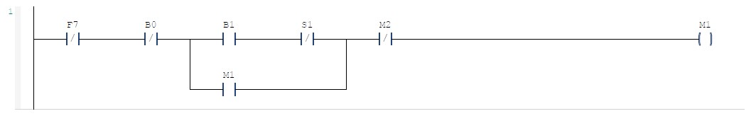
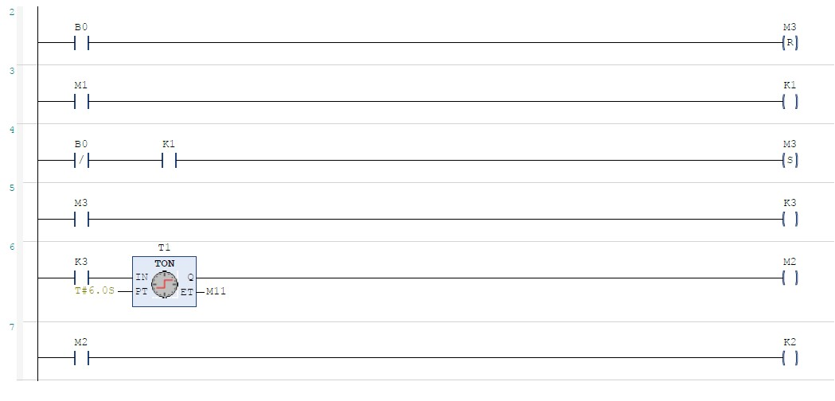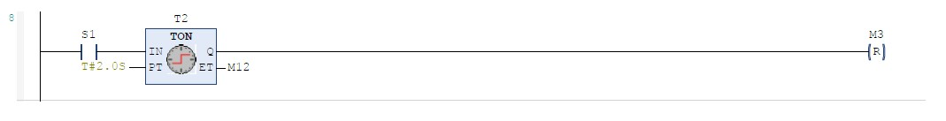
Circuito de comando:
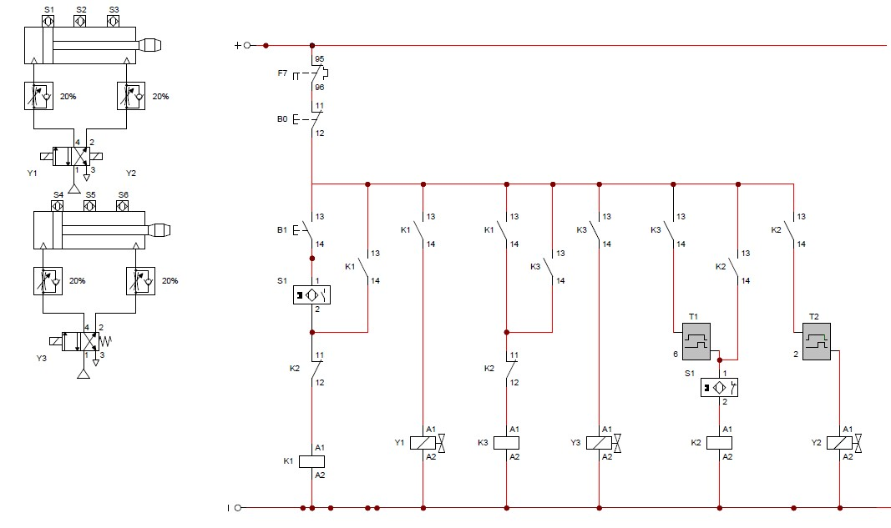

Descritivo:
A partida ocorre pelo botão B1 (Liga), que habilita o sistema. A Memória M2 é ligada na sequência se M1 e o sensor S1 estiverem ativos. O contator principal K1 é acionado e ativa o sensor S3, dispara o Temporizador T1 (TON) por 2,0 segundos. Ao final de T1, a Memória M3 é ativada, que então aciona o contator K3. O acionamento de K3 abre o contato de intertravamento, desligando K1. Com K3 ligado, o Temporizador T2 (TON) é acionado por 5,0 segundos, definindo a duração da segunda etapa. Após T2, a Memória M4 é ligada, atuando como o ponto final do ciclo, forçando o reset de K3 e de todas as memórias auxiliares (M1, M2 e M3), o que desliga o sistema por completo e exige um novo acionamento de B1 para reiniciar. A parada de emergência é imediata: B0 (Desliga) ou o desarme de F7 desliga M1 e força o reset de K3 e das memórias auxiliares, paralisando o ciclo de forma segura.

- Controle de nível de líquido
Elaborar um programa em Linguagem Ladder que implemente o controle do processo de enchimento de um reservatório. Sempre que o nível cair abaixo de um mínimo permitido (chave de nível F1), liga válvula Y1 e desliga a válvula Y2. Por outro lado, quando o nível atingir a chave de nível F2, a válvula alimentadora Y1 deve ser desligada, permitindo o acionamento de Y2. Prever uma chave manual/automático CH1.

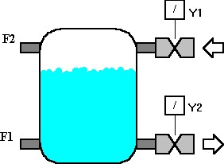

Ladder:
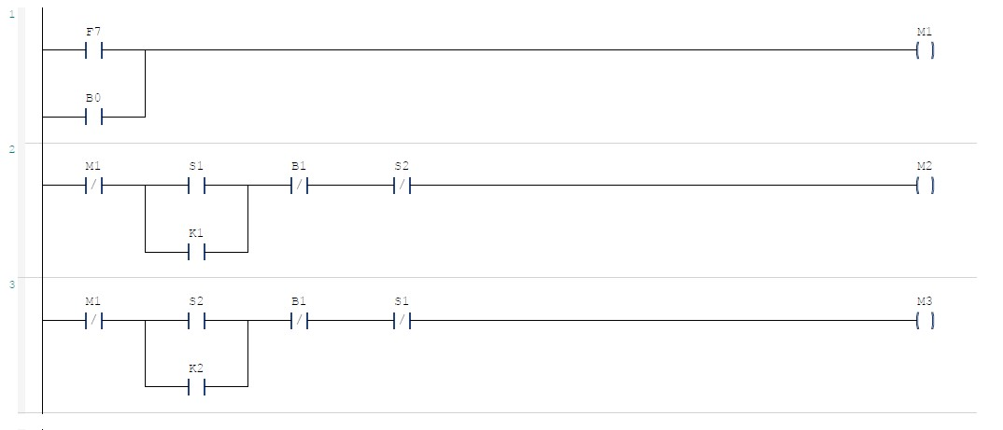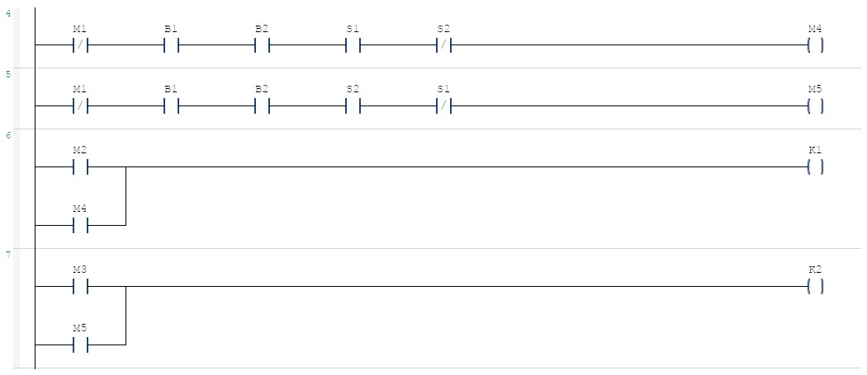

Circuito de coamando:
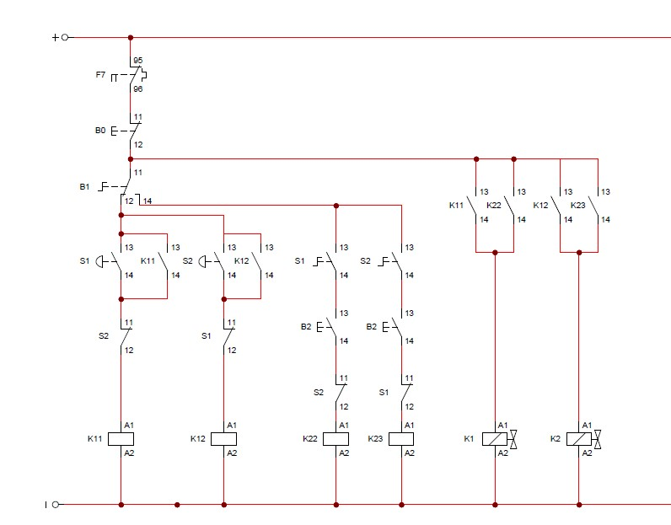

Descritivo:

EXERCICO 6
A operação é habilitada no Modo Manual (B1 desligado), a Válvula Y1 (K1) é ligada diretamente por B2 (Liga Manual). No Modo Automático (B1 ligado), o ciclo se inicia com o enchimento: a Memória M2 liga Y1 (K1) se o nível estiver baixo (S1 desligado). Quando o líquido atinge S1, a
Memória M3 é ativada, desligando K1 e M2. Se o nível máximo for atingido (S2 ligado), a Memória M4 é ligada, ativando a Válvula Y2 (K2) e iniciando o esvaziamento. O ciclo termina quando o nível volta a S1 desligado, ativando a Memória M5, que reseta K2, M3 e M4, desligando o sistema e preparando-o para um novo ciclo de enchimento via M2. O botão B0 ou o desarme de F7 garantem a parada imediata, desligando M1 e, consequentemente, as válvulas K1 e K2.

- Transportador de peças com expulsão automática
Elaborar um programa em Linguagem Ladder que implemente o controle do processo de um Transportadora de Peças, funcionamento:
- Ao apertar o botão de Start o motor é energizado e o pistão deve ser recuado (energiza SW1).
- A peça será transportada até encostar no fim de curso 1 (FC1). Ao encostar no FC1 o motor é desligado parando a esteira e o solenoide SW2 deve ser energizado para empurrar a peça.
- Quando a peça passar pelo fim de curso 2 (FC2) o pistão deve ser recuado energizando o solenoide SW1. Nesse momento o motor deve ser ligado iniciando o transporte de uma nova peça.
- Em qualquer momento que for pressionado o botão de Stop, o motor deve ser desligado e o pistão recuado (energizando SW1).

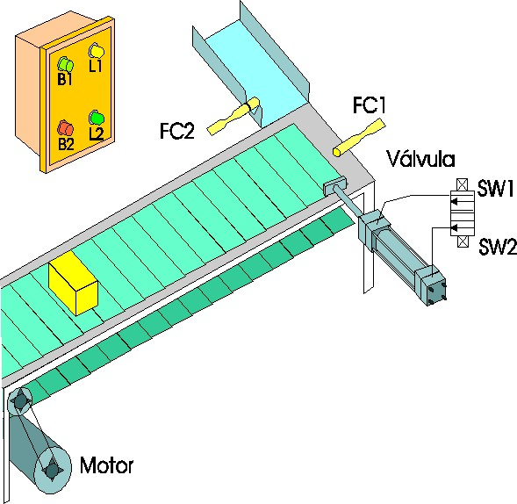
Ladder:
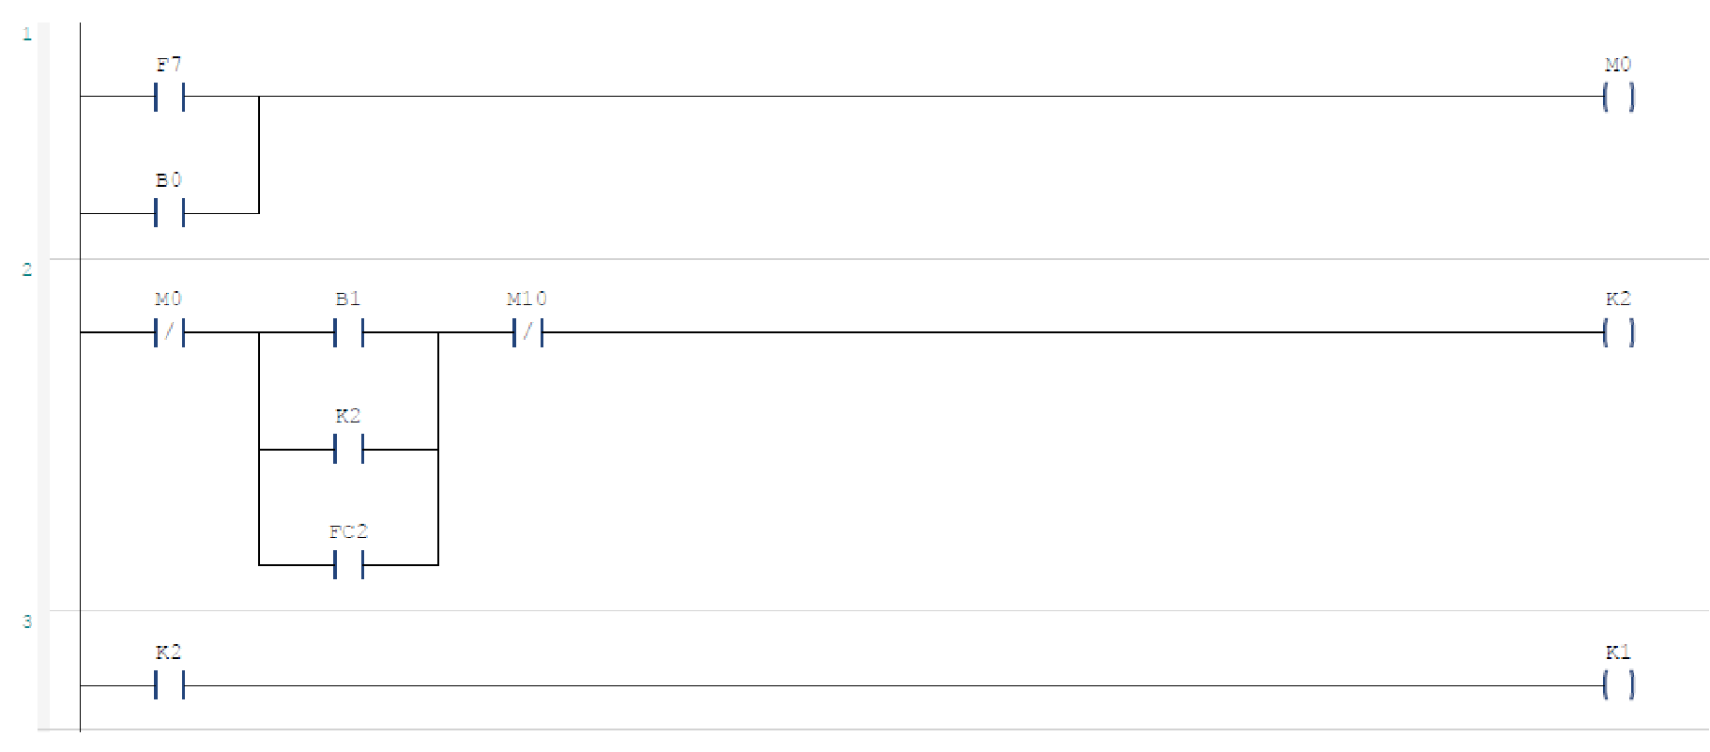
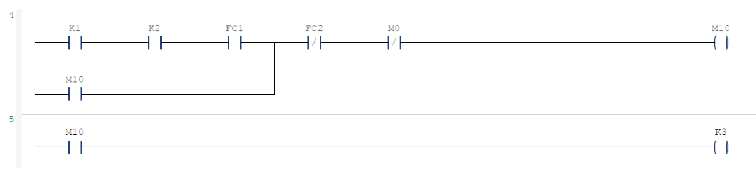
Circuito de comando:
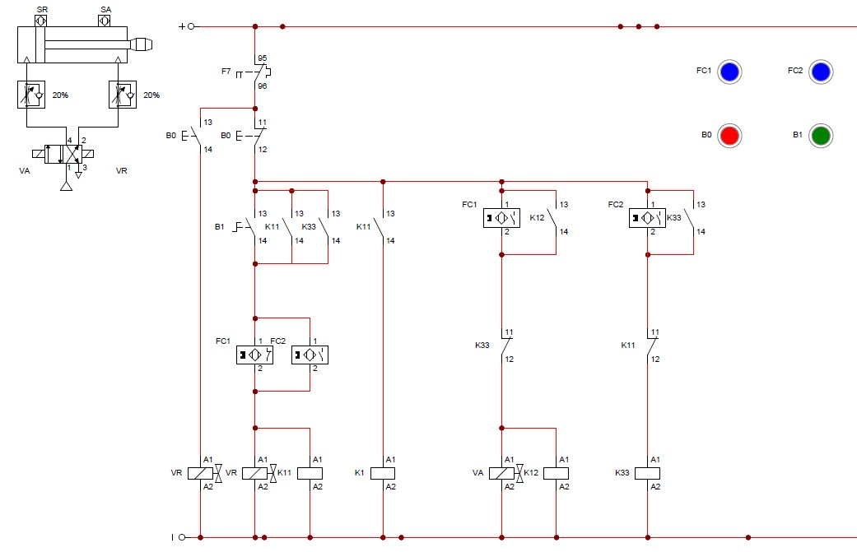
Descritivo:

O ciclo começa pelo botão B1 (Liga), com M0 e o cilindro na posição de recuo (K2 ligado, K3 desligado), a Esteira (K1) é acionada para transportar a peça. Ao chegar ao ponto de trabalho, a peça aciona o Final de Curso 1 (FC1), ligando a Memória M10. A M10 imediatamente desliga o Motor K1 (Esteira) (por intertravamento) e liga o Contator K3 (Cilindro Avançado), iniciando o avanço.
O cilindro avança e, ao concluir a operação, atinge o Final de Curso 2 (FC2), que desliga M10. O desligamento de M10 desliga K3, iniciando o recuo, e liga o Contator K2 (Cilindro Recuado). Uma vez recuado e a peça liberada, o sistema retorna à condição inicial (K2 ligado), permitindo que K1 (Esteira) ligue novamente para um novo ciclo. A parada de emergência ocorre quando B0 (Desliga) ou F7 desliga M0, paralisando todos os movimentos.

8.) Controle de Mistura:

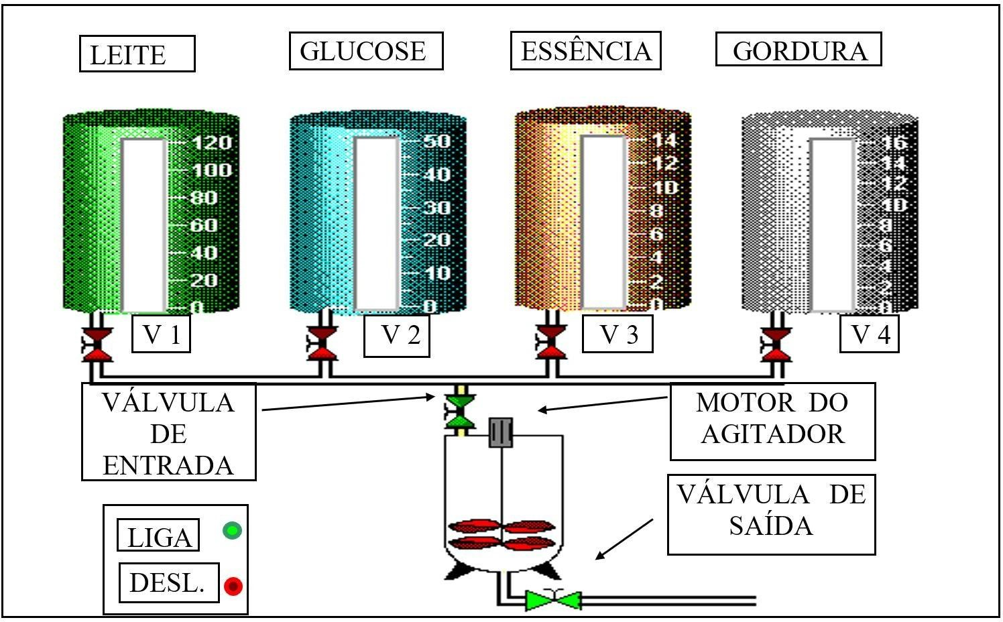

Mapa das entradas / saídas:
Entradas: Saídas:
Botoeira Liga; Válvula de Entrada do Tanque;
Botoeira Desliga; Válvula
de Saída do Tanque; V1 - Válvula de Entrada de
Leite; Motor do
Agitador;
V2 - Válvula de
Entrada de
Glucose; V3 -
Válvula de
Entrada de
Essência; V4 -
Válvula de Entrada de
Gordura;
Elabore um programa, em Linguagem Ladder que realize as funções descritas, a seguir, para o controle do Misturador de Produtos. Funcionamento:
- A Botoeira liga inicia o processo e a Desliga encerra;
- A Válvula de Entrada do Tanque é acionada;
- A Válvula do Tanque de Leite é acionada por 10 segundos, fechando-se em seguida;
- A Válvula do Tanque de Glucose é acionada por 15 segundos, fechando - se em seguida;
- O Motor do Agitador é ligado;
- A Válvula do Tanque de Essência é acionada por 5 segundos, fechando - se em seguida;
- A Válvula do Tanque de Gordura é acionada por 10 segundos, fechando - se em seguida;
- O Motor do Agitador é desligado depois de 15 segundos da entrada de todos os ingredientes.
- Após o Motor do Agitador ser desligado, a Válvula de Saída do Tanque de Mistura é acionada por 30 segundos e depois deve-se desligá-la (válvula fechada).
- O ciclo termina.

Ladder:
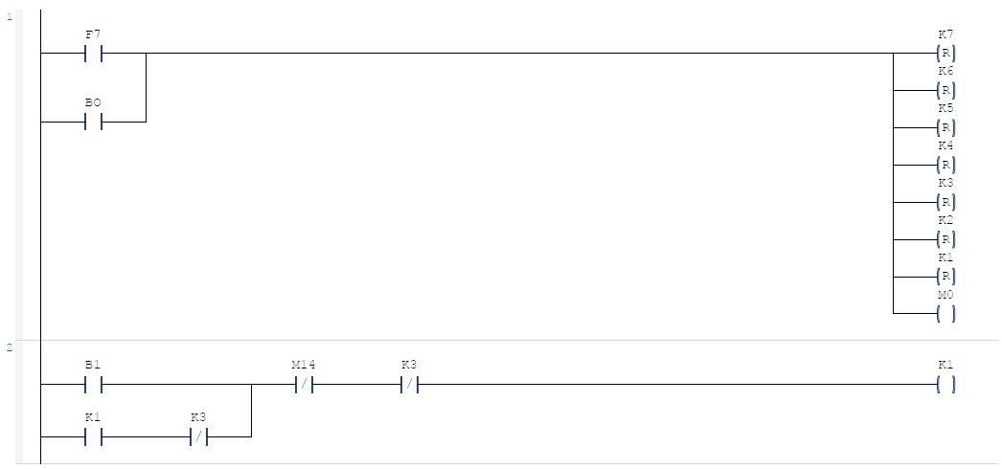

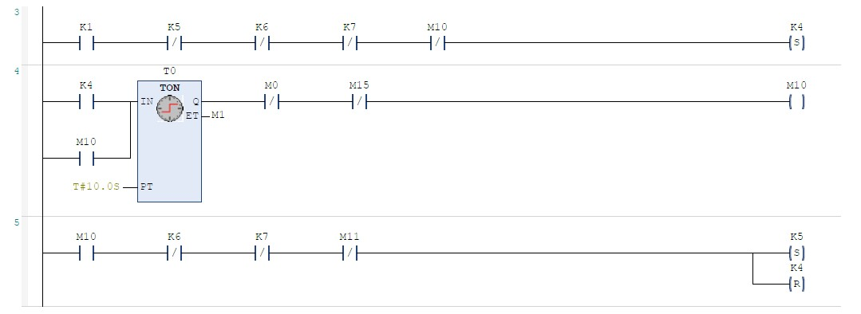
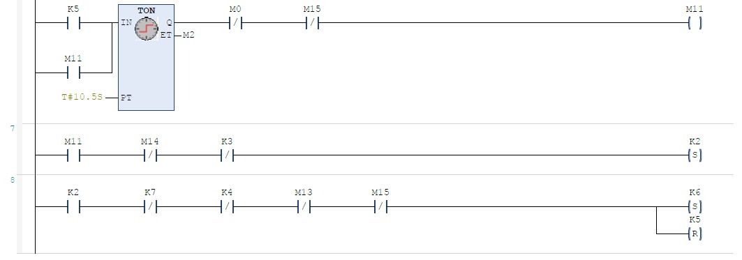
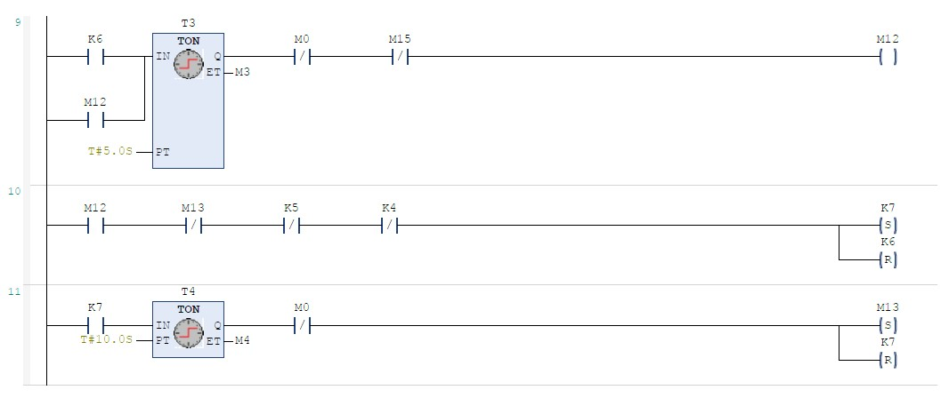
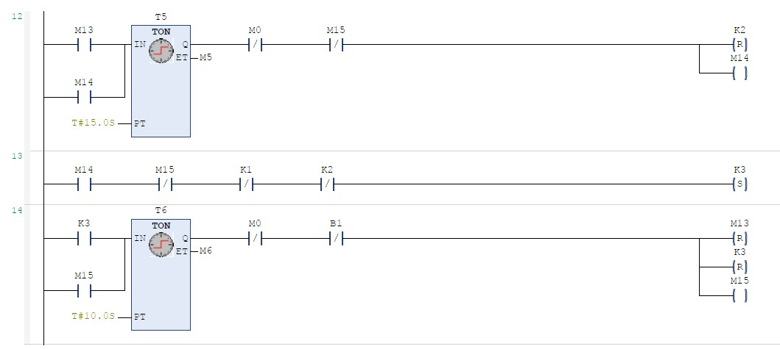
Circuito de comandos:
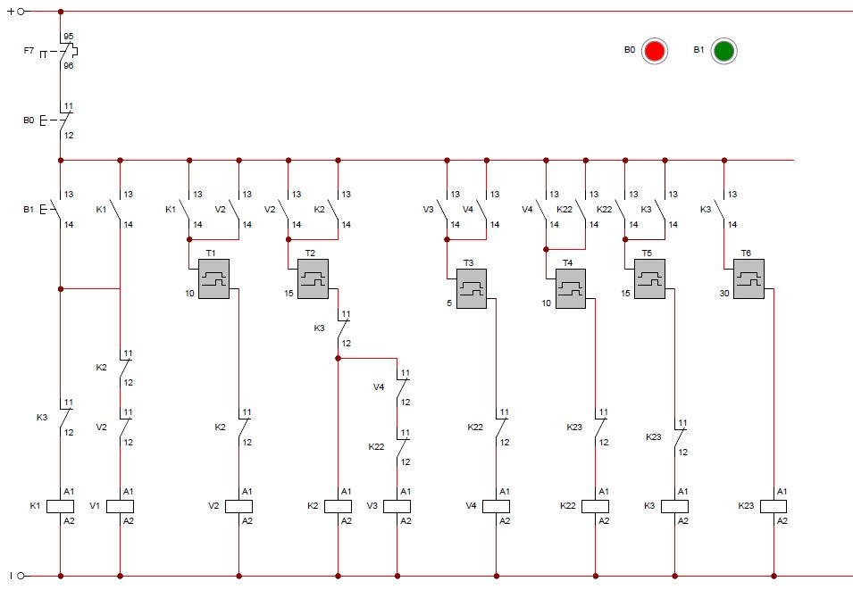
Descrição:
O ciclo começa com a abertura da Válvula K1, e ativa a Válvula K4 (Leite) por 10,0 segundos (T3), que, ao expirar, liga a Memória M11. M11 desliga K4 e liga a Válvula K5 (Glucose) por 5,0 segundos (T2), que, ao expirar, liga a Memória M12.
Com o enchimento completo, M12 desliga K5 e aciona o Motor Agitador K2, e liga o Contator K6 (Essência) por 5,0 segundos (T5), que, ao expirar, liga a Memória M14 e aciona K7 (gordura) por 10,0 segundos, desligando K7 após o termino, após termino de K7, temporiza por mais 15,0 segundos para desligar K2 e ligar a Válvula de Saída K3 para esvaziamento por 30,0 segundos (T6). O fim do ciclo ocorre quando T6 expira, ativando a Memória M15, que realiza o reset geral do sistema (desliga M0, M10, M14 e K3), colocando-o em espera para um novo comando B1. A segurança e a parada imediata são garantidas pela desativação de M0 através do botão B0 (Desliga) ou do desarme de F7.

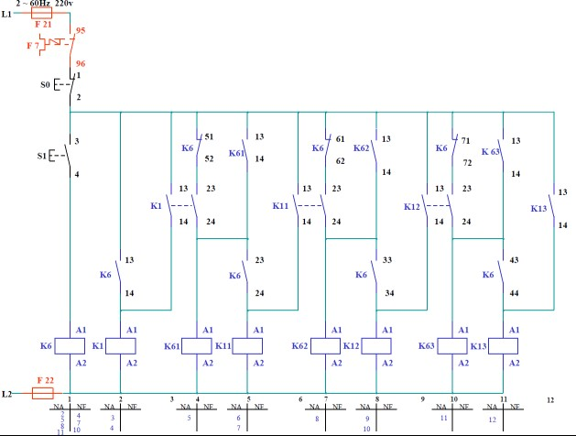
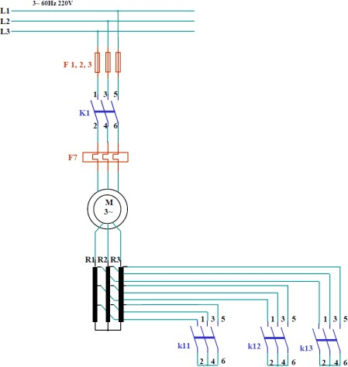
9.) Elabore a solução do Circuito de Comandos Elétricos e o Circuito Principal com base nos circuitos da Partida Direta de um Motor Trifásico com Rotor Bobinado para a realização de sua Aceleração Rotórica Manual, onde a nova solução deve conter um botão manual (B1) para realizar o processo de aceleração para cada vez que este for acionado (atual solução do circuito) e com a inclusão do segundo botão (B2) que quando este for acionado deve-se ir desacelerando o Motor Trifásico com Rotor Bobinado. Mantem-se a condição do botão desliga (B0) que ao ser acionado desliga todo o processo não importando em qual estágio o processo encontra-se.

Ladder:
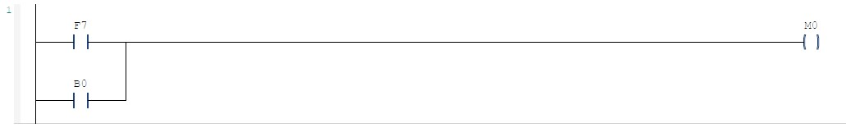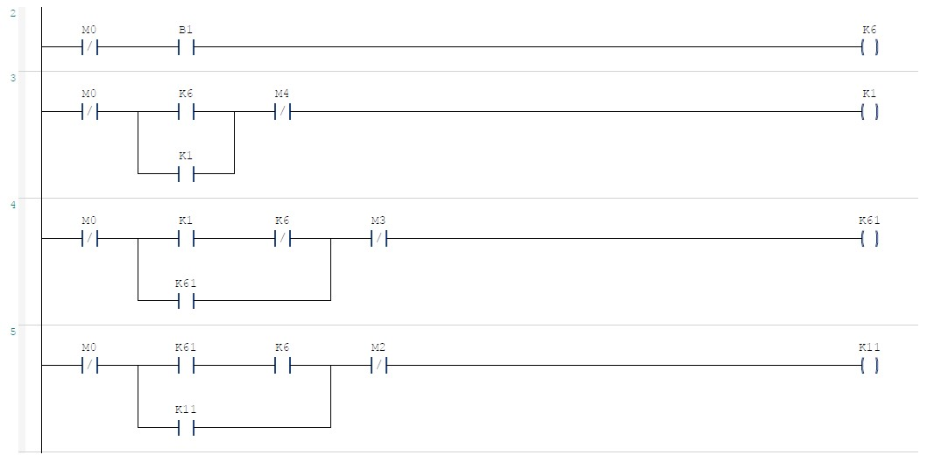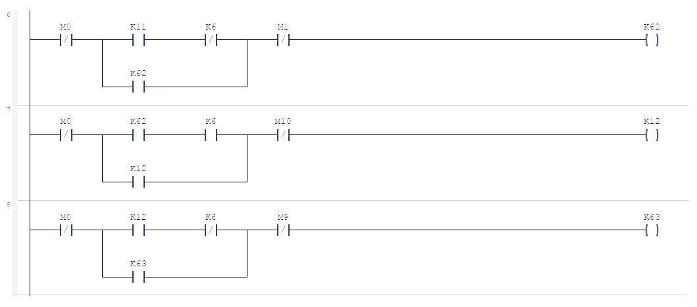

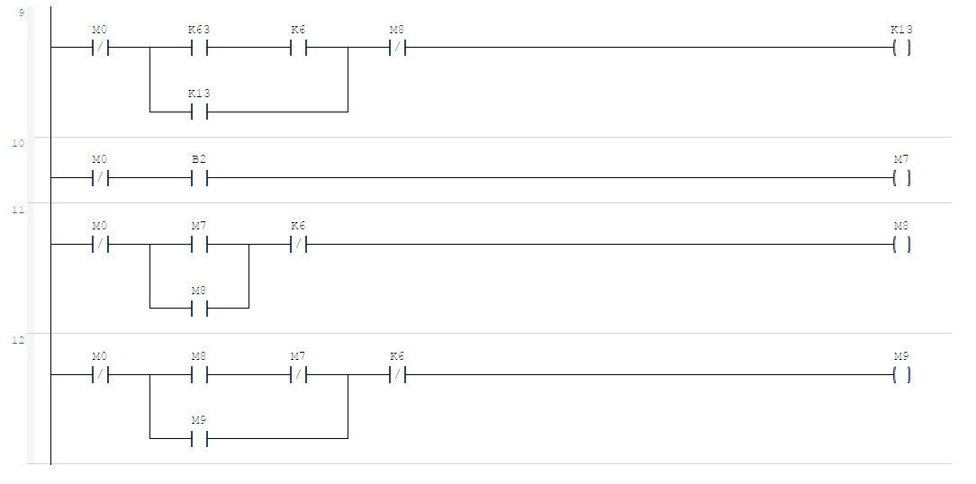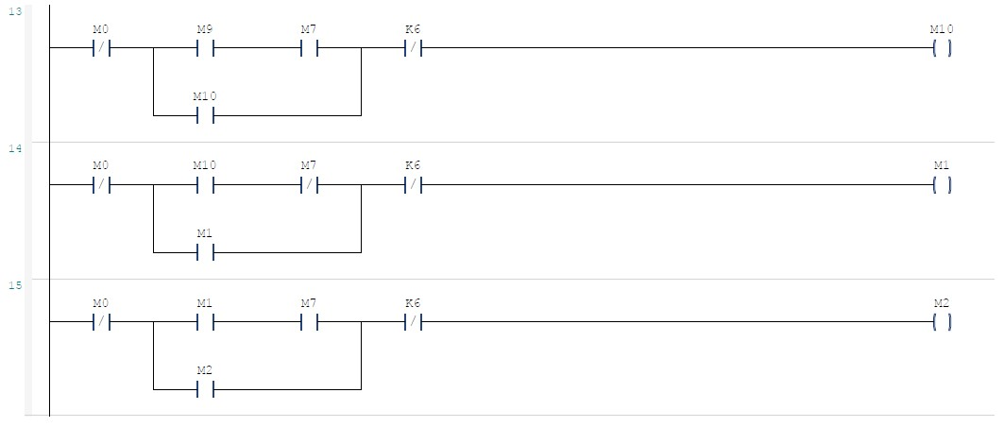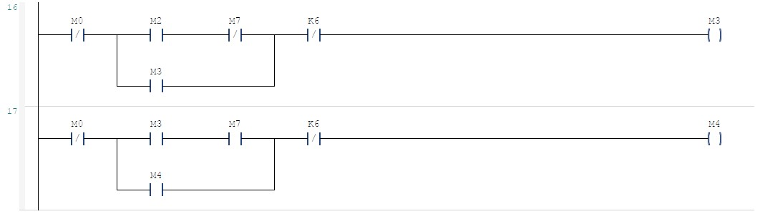

Circuito de comando:
Descritivo:

O ciclo se inicia com o acionamento do botão B1 (Liga), habilita o sistema e, em seguida, liga o contator K6 e K1 por meio de selo que habilita K61, após acionamento de B1 novamente liga o K11 e K62, após acionar novamente B1, aciona K12 e K63, e acionando B1 novamente, aciona K13, que liga o motor na velocidade total. O processo de desaceleração é iniciado pelo botão B2 (Botão
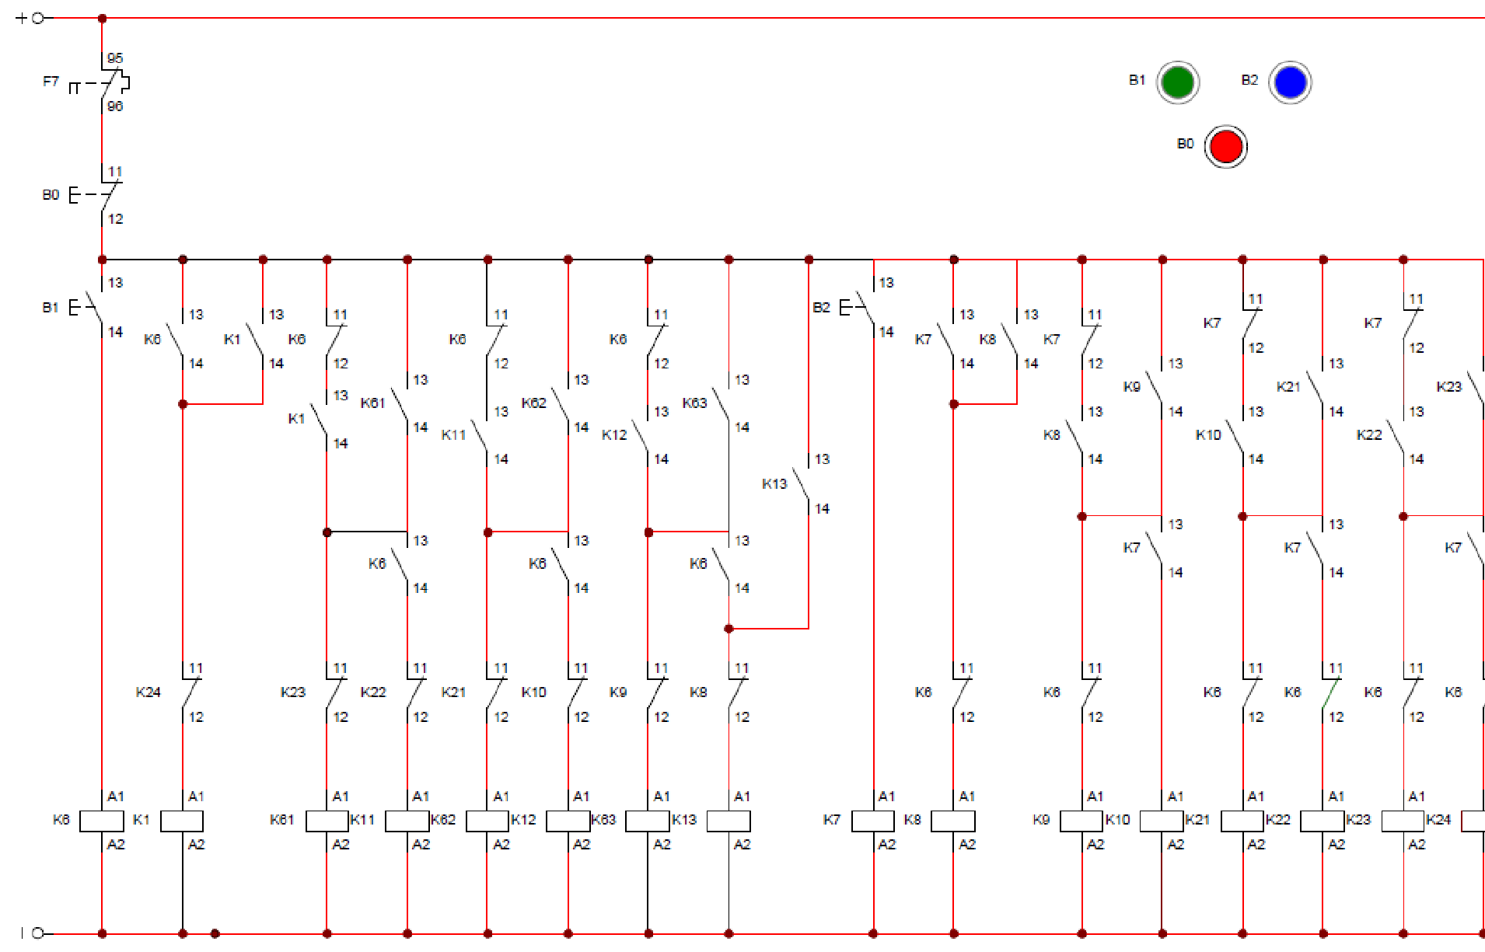
Desaceleração), que realiza o inverso desligando os selos na sequencia de desaceleração do motor. O motor permanecerá em K6 até ser desligado completamente pela desativação da Memória M0 via B0 (Desliga) ou por um desarme do relé F7.

10.) Elabore a solução do Circuito de Comandos Elétricos e o Circuito Principal com base nos circuitos da Partida Direta de um Motor Trifásico com Rotor Bobinado para a realização de sua Aceleração Rotórica Automática, onde a nova solução deve conter um botão (B1) para realizar o processo de aceleração temporizada e automática ao ser acionado (atual solução do circuito) e com a inclusão do segundo botão (B2) que quando este for acionado deve-se ir desacelerando o Motor Trifásico com Rotor Bobinado, também de forma automática. Mantemse a condição do botão desliga (B0) que ao ser acionado desliga todo o processo não importando em qual estágio o processo encontra-se.

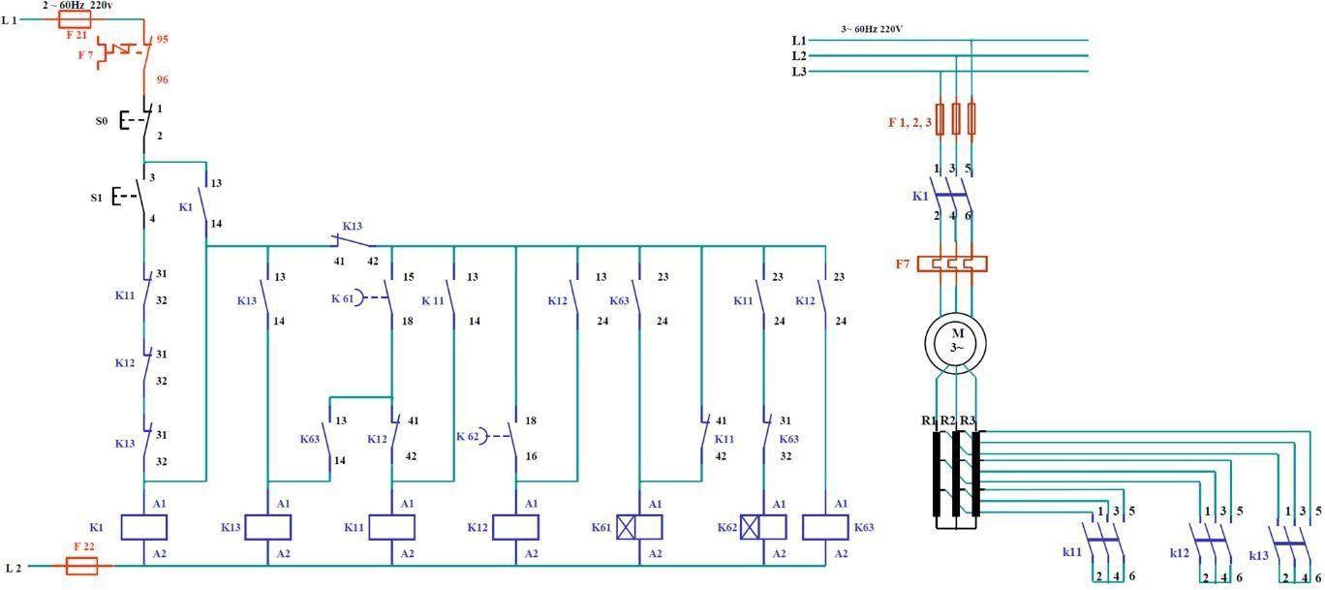

Ladder
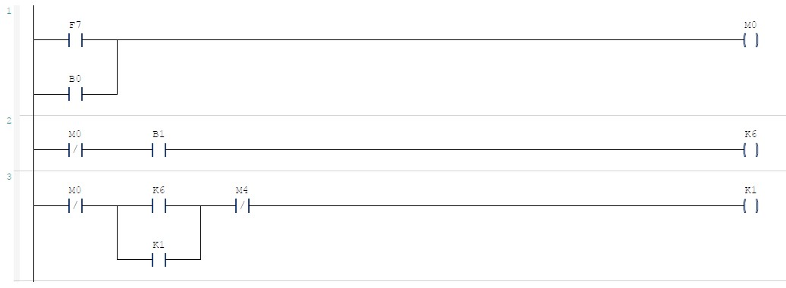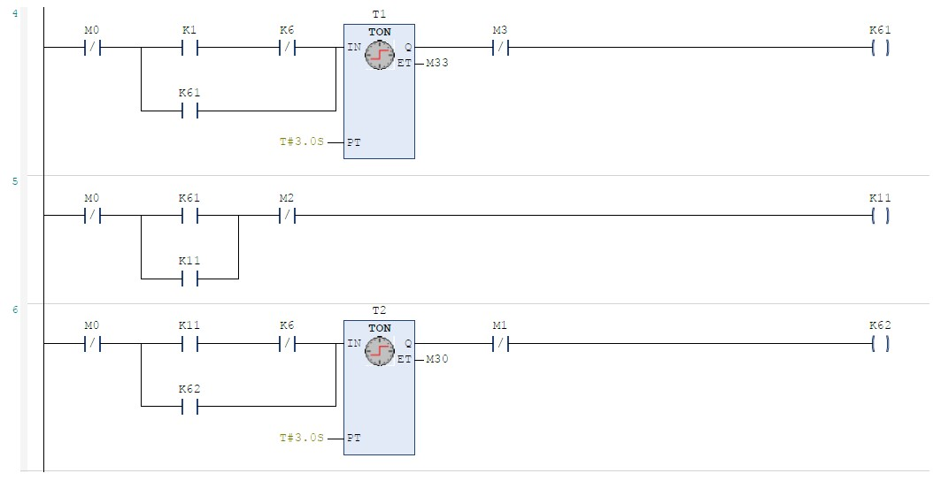

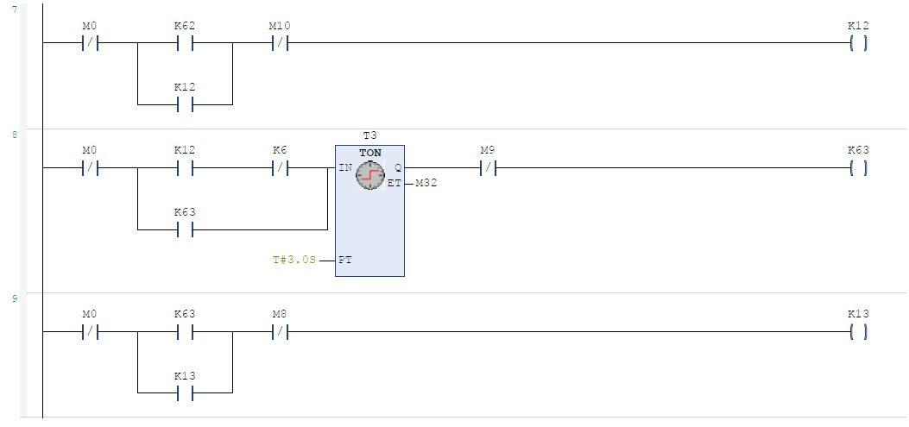

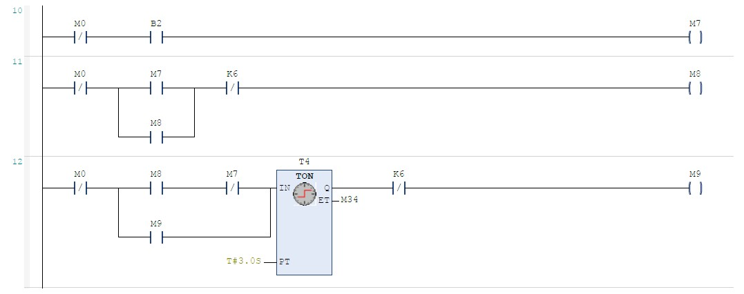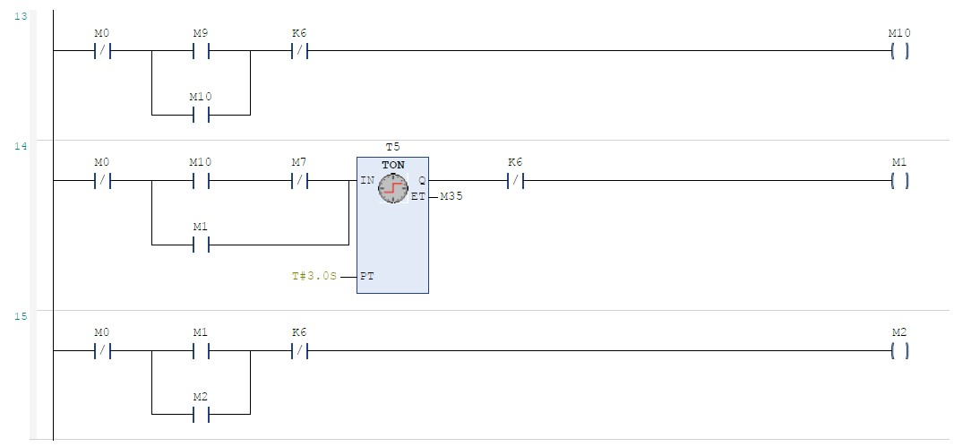
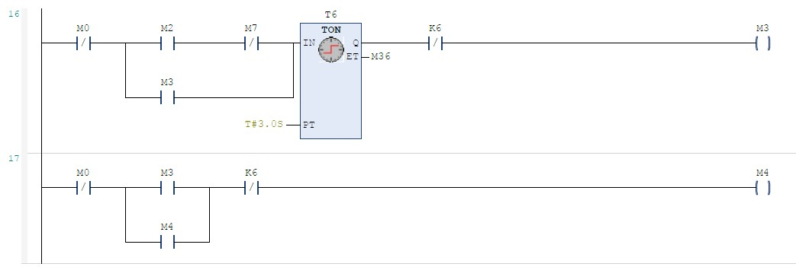
Circuito de comando:
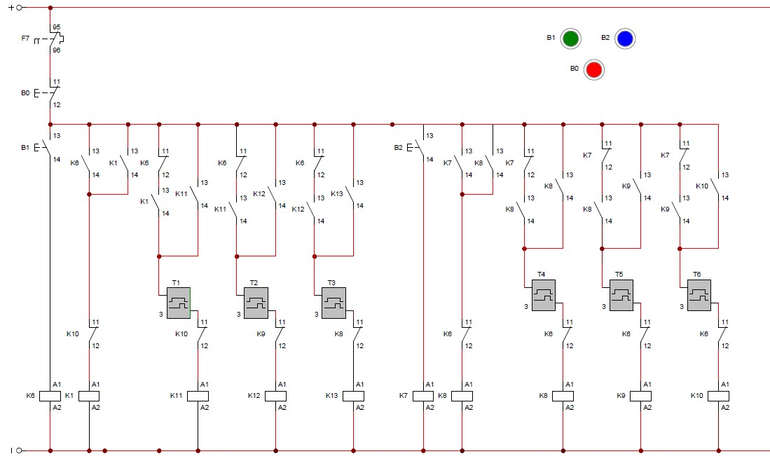
Descritivo:
O ciclo se inicia com o acionamento do botão B1 (Liga), habilita o sistema e, em seguida, liga o contator K6 e K1 acionando o temporizador T1 por 3,0 segundos, para poder habilitar K11, após acionando o temporizador T2 por 3,0 segundos, para habilitar K12, após irá acionar o temporizador T3 por 3,0 segundos, acionando K13, que liga o motor na velocidade total. O processo de desaceleração é iniciado pelo botão B2 (Botão Desaceleração), que realiza o inverso desligando os selos na sequência de desaceleração do motor, com o auxílio dos temporizadores T4, T5 eT6 todos com tempo de 3,0 segundos. O motor será desligado completamente pela desativação da Memória M0 via B0 (Desliga) ou por um desarme do relé F7.
Obs.: Todos os Exercícios deveram conter as três partes descritas, a seguir:

Parte 01: Simule o circuito elétrico, de cada ensaio, utilizando-se do Fluidsim ou do Cade Simu, insira o circuito elaborado no simulador na documentação.

Parte 02:
Elabore a solução do circuito elétrico, em Linguagem Ladder, no CLP CodeSys ou uma plataforma com simulador. Insira a solução realizada no CLP incluindo o diagrama de ligação de entradas e saídas do CLP.

Parte 03:
Explique o funcionamento dos circuitos elaborados no Programa Ladder do CLP para
os itens de 1 a 10 .

